ZESTAW NR 1

Zestawienie elementów potrzebnych do budowy placu zabaw

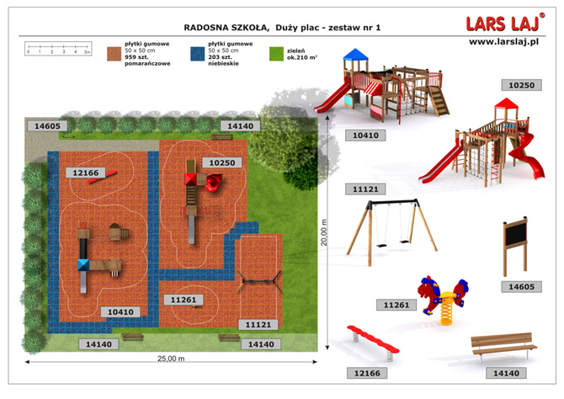

Produkt | ilość
Urządzenie sprawnościowe TWISTER 10250 | 1 szt.
Urządzenie sprawnościowe TARZAN 10410 | 1 szt.
Huśtawka z dwoma siedziskami 11121 | 1 szt.
Urządzenie sprawnościowe BALANS 12166 | 1 szt.
Bujak KUCYK 11261 | 1 szt.
Ławka modrzewiowa 14140 | 4 szt.
Tablica regulaminowa 14605 | 1 szt.
Nawierzchnia bezpieczna, płytki gumowe gr. pomarańczowe | 239,75 m²  (959 szt.)
Nawierzchnia bezpieczna, płytki gumowe gr. niebieskie | 50,75 m²  (203 szt.)

URZĄDZENIA ZABAWOWE

Urządzenie sprawnościowe TWISTER 10250

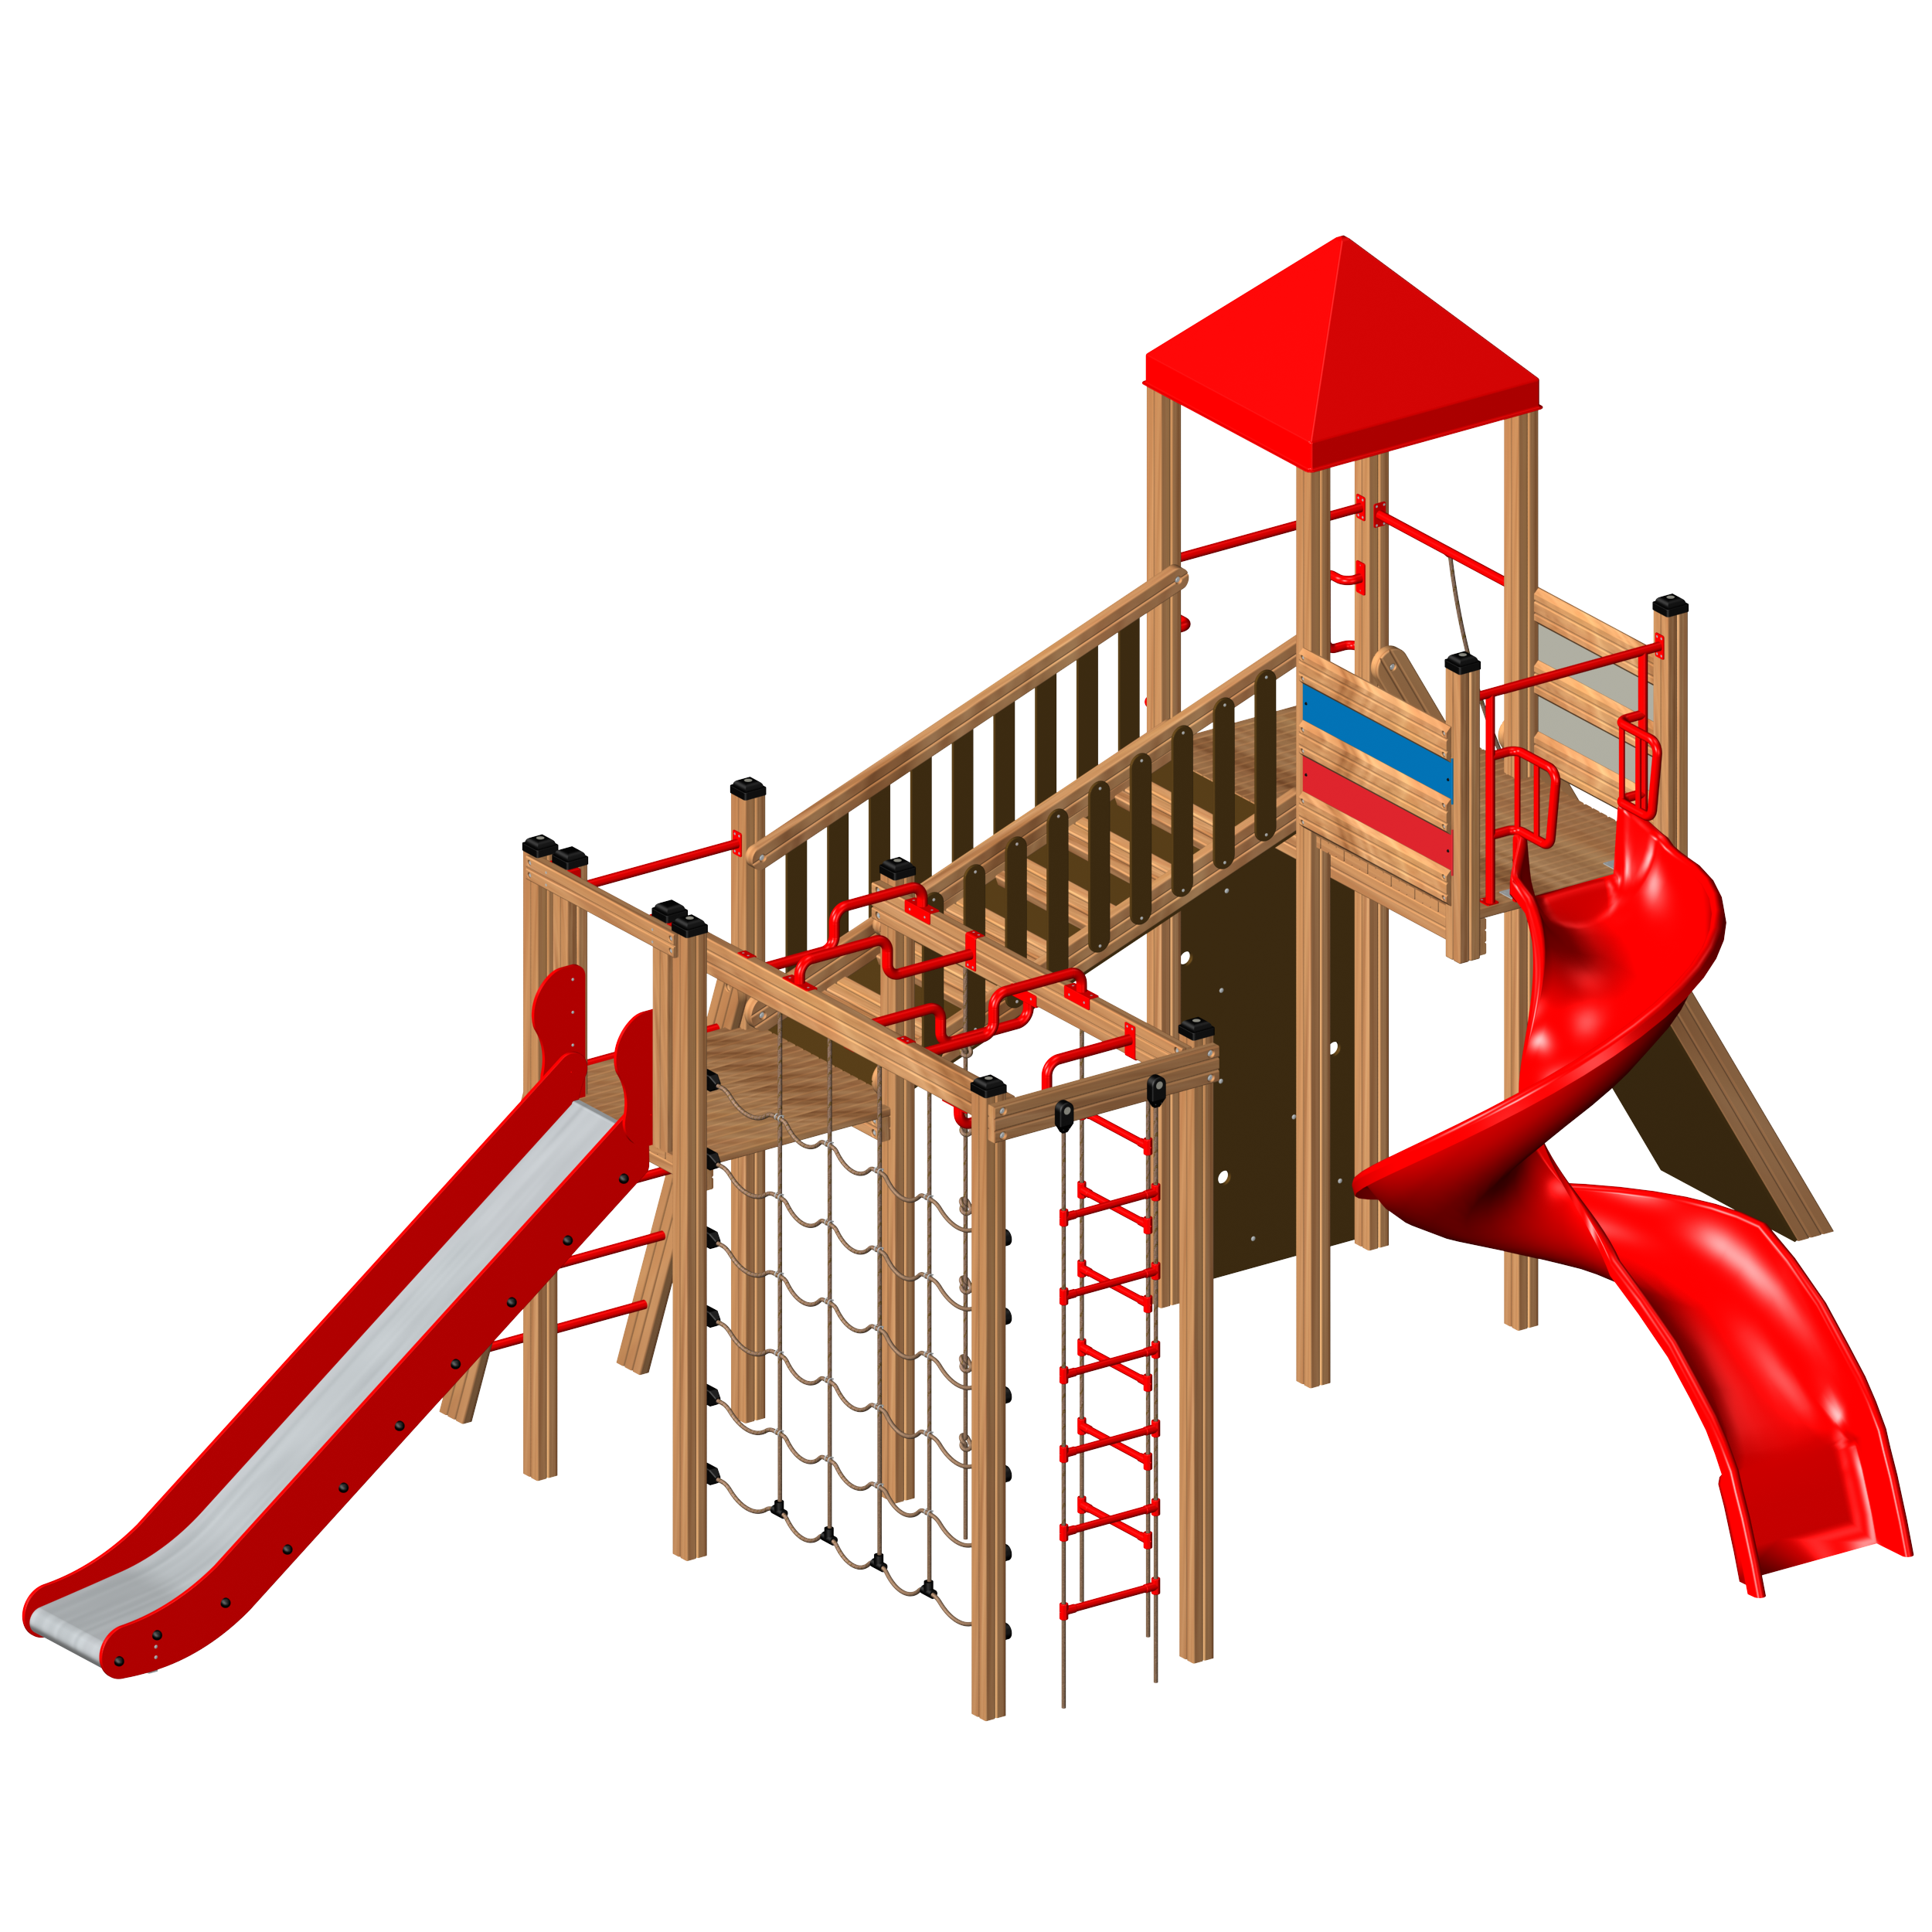
DANE TECHNICZNE:
- Wymiary urządzenia: 738 x 397 cm
- Wysokość urządzenia: 410 cm
- Wysokość swobodnego upadku: 245 cm
- Strefa bezpieczeństwa: 1088 x 745 cm
- Normy bezpieczeństwa: EN 1176-1

ELEMENTY SKŁADOWE:
Wieża z dachem – 1szt
Wieża bez dachu – 1szt
Siatka wspinaczkowa pionowa– 1szt
Ślizgawka spiralna – 1szt
Ślizg wys. 150cm – 1szt
Drabinka linowa pionowa - 2szt
Lina z supłami – 1szt
Trap wejściowy z liną – 1szt
Drabinka wejściowa – 1szt
Most skośny – 1szt

MATERIAŁY:
- Drewno konstrukcyjne modrzewiowe bezrdzeniowe, kantówka 90/90mm, impregnowane impregnatem ftalowym firmy Akzo Nobel w kolorze orzech.
- Dach wieży wykonany jest z włókna szklanego zabezpieczonego przed dziećmi.
- Elementy boczne w formie barierek wykonane ze stali pokrytej plastisolem.
- Elementy maskujące wykonano z płyty HDPE.
- Podesty na ramie drewnianej wypełnione deskami modrzewiowymi frezowanymi.
- Boki zjeżdżalni prostej wykonane z płyty HDPE. Ślizg zjeżdżalni wykonany z blachy nierdzewnej.
- Ślizgawka spiralna wykonana z włókna szklanego zabezpieczonego przed dziećmi.
- Trap wejściowy wykonany jest ze sklejki wodoodpornej a lina ułatwiająca wejście jest liną zbrojoną.
- Drabinka wejściowa wykonana z rurek stalowych malowanych proszkowo, usztywnionych ramą z drewna modrzewiowego impregnowanego.
- Most skośny wykonany z drewna modrzewiowego, szczeble wykonane z HDPE.
- Siatka wspinaczkowa pionowa oraz liny poziome do przechodzenia wykonane z liny zbrojonej rdzeniem stalowym.
- Uchwyty do przechodzenia wykonane z rurek stalowych malowanych proszkowo.
- Drabinka linowa wykonana jest z liny zbrojonej, szczeble z polipropylenu.
- Lina z supłami wykonana z liny niezbrojonej.
- Słupy zakończone daszkami wykonanymi z polipropylenu
- Wszystkie połączenia zamaskowane zostały zaślepkami w celu zabezpieczenia przed odkręceniem lub uszkodzeniem.

Urządzenie sprawnościowe TARZAN 10410
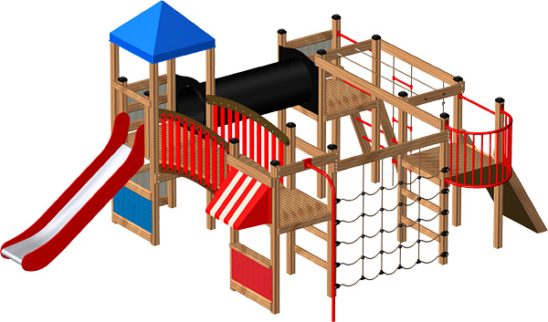

DANE TECHNICZNE:
- Wymiary urządzenia: 628 x 454 cm
- Wysokość urządzenia: 320 cm
- Wysokość swobodnego upadku: 205 cm
- Strefa bezpieczeństwa: 978 x 751 cm
- Normy bezpieczeństwa: EN 1176-1

ELEMENTY SKŁADOWE:
Balkonik – 1szt
Most chiński – 1szt
Rura strażacka – 1 szt
Trap wejściowy z liną – 1szt
Wieża bez dachu – 3szt
Wieża z dachem - 1szt
Zjeżdżalnia– 1szt
Markiza – 1szt.
Tuba do przechodzenia – 1 szt.
Siatka wspinaczkowa pionowa – 1szt.
Drabinka linowa pionowa – 1szt.
Lina z supłami – 1szt.

MATERIAŁY:
- Drewno konstrukcyjne modrzewiowe bezrdzeniowe, kantówka 90/90mm, impregnowane impregnatem ftalowym firmy Akzo Nobel w kolorze orzech.
- Elementy boczne w formie barierek wykonano ze stali pokrytej plastisolem.
- Elementy maskujące wykonano z płyty HDPE.
- Markiza i dach wieży wykonany jest z włókna szklanego zabezpieczonego przed dziećmi.
- Podesty na ramie drewnianej wypełnione deskami modrzewiowymi frezowanymi.
- Trap wejściowy wykonany jest ze sklejki wodoodpornej a lina ułatwiająca wejście jest liną zbrojoną.
- Drabinka wejściowa wykonana z rurek stalowych malowanych proszkowo, usztywnionych ramą z drewna modrzewiowego impregnowanego.
- Boki zjeżdżalni wykonane z płyty HDPE. Ślizg zjeżdżalni wykonany z blachy nierdzewnej.
- Tuba przejściowa wykonana z PE.
- Most chiński – podest wykonany z drewna modrzewiowego, poręcze z lignofolu, szczeble z płyty HDPE.
- Siatka wspinaczkowa pionowa oraz liny poziome do przechodzenia wykonane z liny zbrojonej rdzeniem stalowym.
- Drabinka linowa wykonana jest z liny zbrojonej, szczeble z polipropylenu.
- Lina z supłami wykonana z liny niezbrojonej.
- Rura strażacka oraz inne elementy metalowe wykonane ze stali malowanej proszkowo.
- Słupy zakończone daszkami wykonanymi z polipropylenu
- Wszystkie połączenia zamaskowane zostały zaślepkami w celu zabezpieczenia przed odkręceniem lub uszkodzeniem.

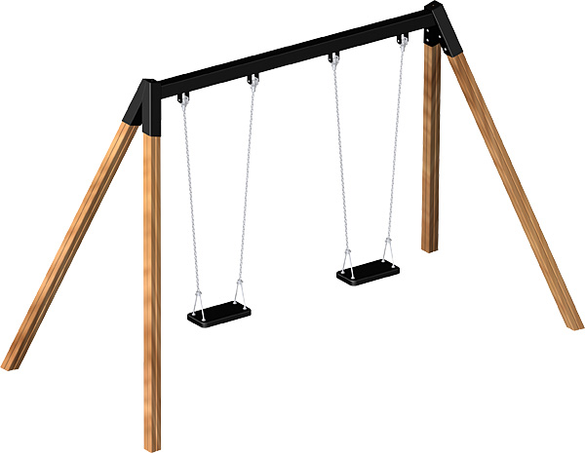
Huśtawka z dwoma siedziskami 11121

DANE TECHNICZNE:
- Wymiary urządzenia: 379 x 186 cm
- Wysokość urządzenia: 235 cm
- Wysokość swobodnego upadku: 130 cm
- Strefa bezpieczeństwa: 305 x 750 cm
- Normy bezpieczeństwa: EN 1176-1

MATERIAŁY:
- Drewno konstrukcyjne modrzewiowe bezrdzeniowe, kantówka 90/90mm, impregnowane impregnatem ftalowym firmy Axo Nobel w kolorze orzech.
- Rama nośna wykonana ze stali malowanej proszkowo.
- Siedziska zawieszone na łańcuchu technicznym galwanizowanym, zabezpieczonym wężem gumowym, na nierdzewnych zawiesiach.
- Rama siedziska wykonana jest z aluminium oblanego tworzywem.
- Wszystkie elementy łączące są nierdzewne.

Urządzenie sprawnościowe BALANS 12166

DANE TECHNICZNE:
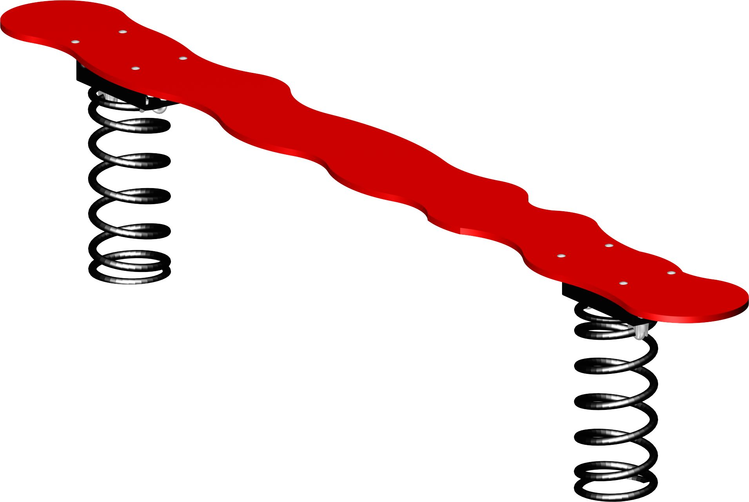
- Wymiary urządzenia: 30 x 263 cm
- Wysokość urządzenia: 50 cm
- Wysokość swobodnego upadku: 50 cm
- Strefa bezpieczeństwa: 328 x 563 cm
- Normy bezpieczeństwa: EN 1176-1

ELEMENTY SKŁADOWE:
- Trap poziomy do chodzenia – 1 szt.
- Sprężyna – 2 szt.

MATERIAŁY:
- Sprężyna wraz z innymi elementami konstrukcyjnymi wykonana jest ze stali malowanej proszkowo.
- Płyta pozioma do przechodzenia wykonana jest z płyty HDPE.
- Połączenia zamaskowane zostały zaślepkami w celu zabezpieczenia przed odkręceniem lub uszkodzeniem.

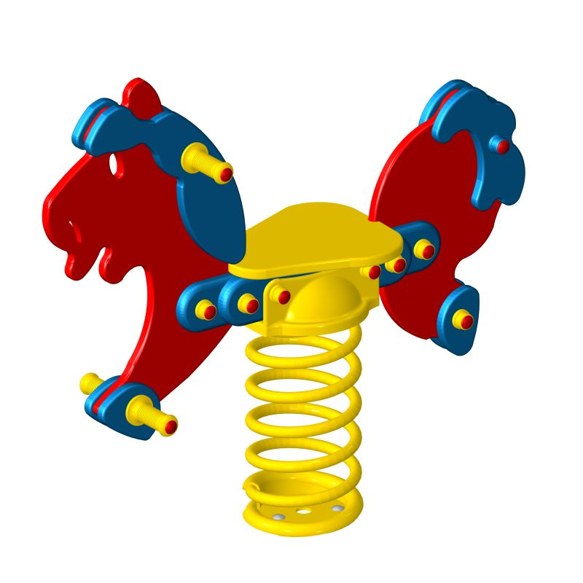
Bujak KUCYK 11261

DANE TECHNICZNE:
- Wymiary urządzenia: 28 x 100 cm
- Wysokość urządzenia: 89 cm
- Wysokość swobodnego upadku: 50 cm
- Strefa bezpieczeństwa: 328 x 400 cm
- Normy bezpieczeństwa: EN 1176-1

ELEMENTY SKŁADOWE:
Siedzisko z elementem ozdobnym w kształcie zwierzęcia – 1szt
Sprężyna – 1szt

MATERIAŁY:
- Sprężyna wraz z innymi elementami konstrukcyjnymi wykonana jest ze stali malowanej proszkowo.
- Kształt zwierzęcia stanowiący element ozdobny wykonany jest z płyty HDPE.
- Siedzisko wykonano z płyty HDPE.
- Rączki oraz podnóżki wykonane z tworzywa sztucznego.
- Połączenia zamaskowane zostały zaślepkami w celu zabezpieczenia przed odkręceniem lub uszkodzeniem.

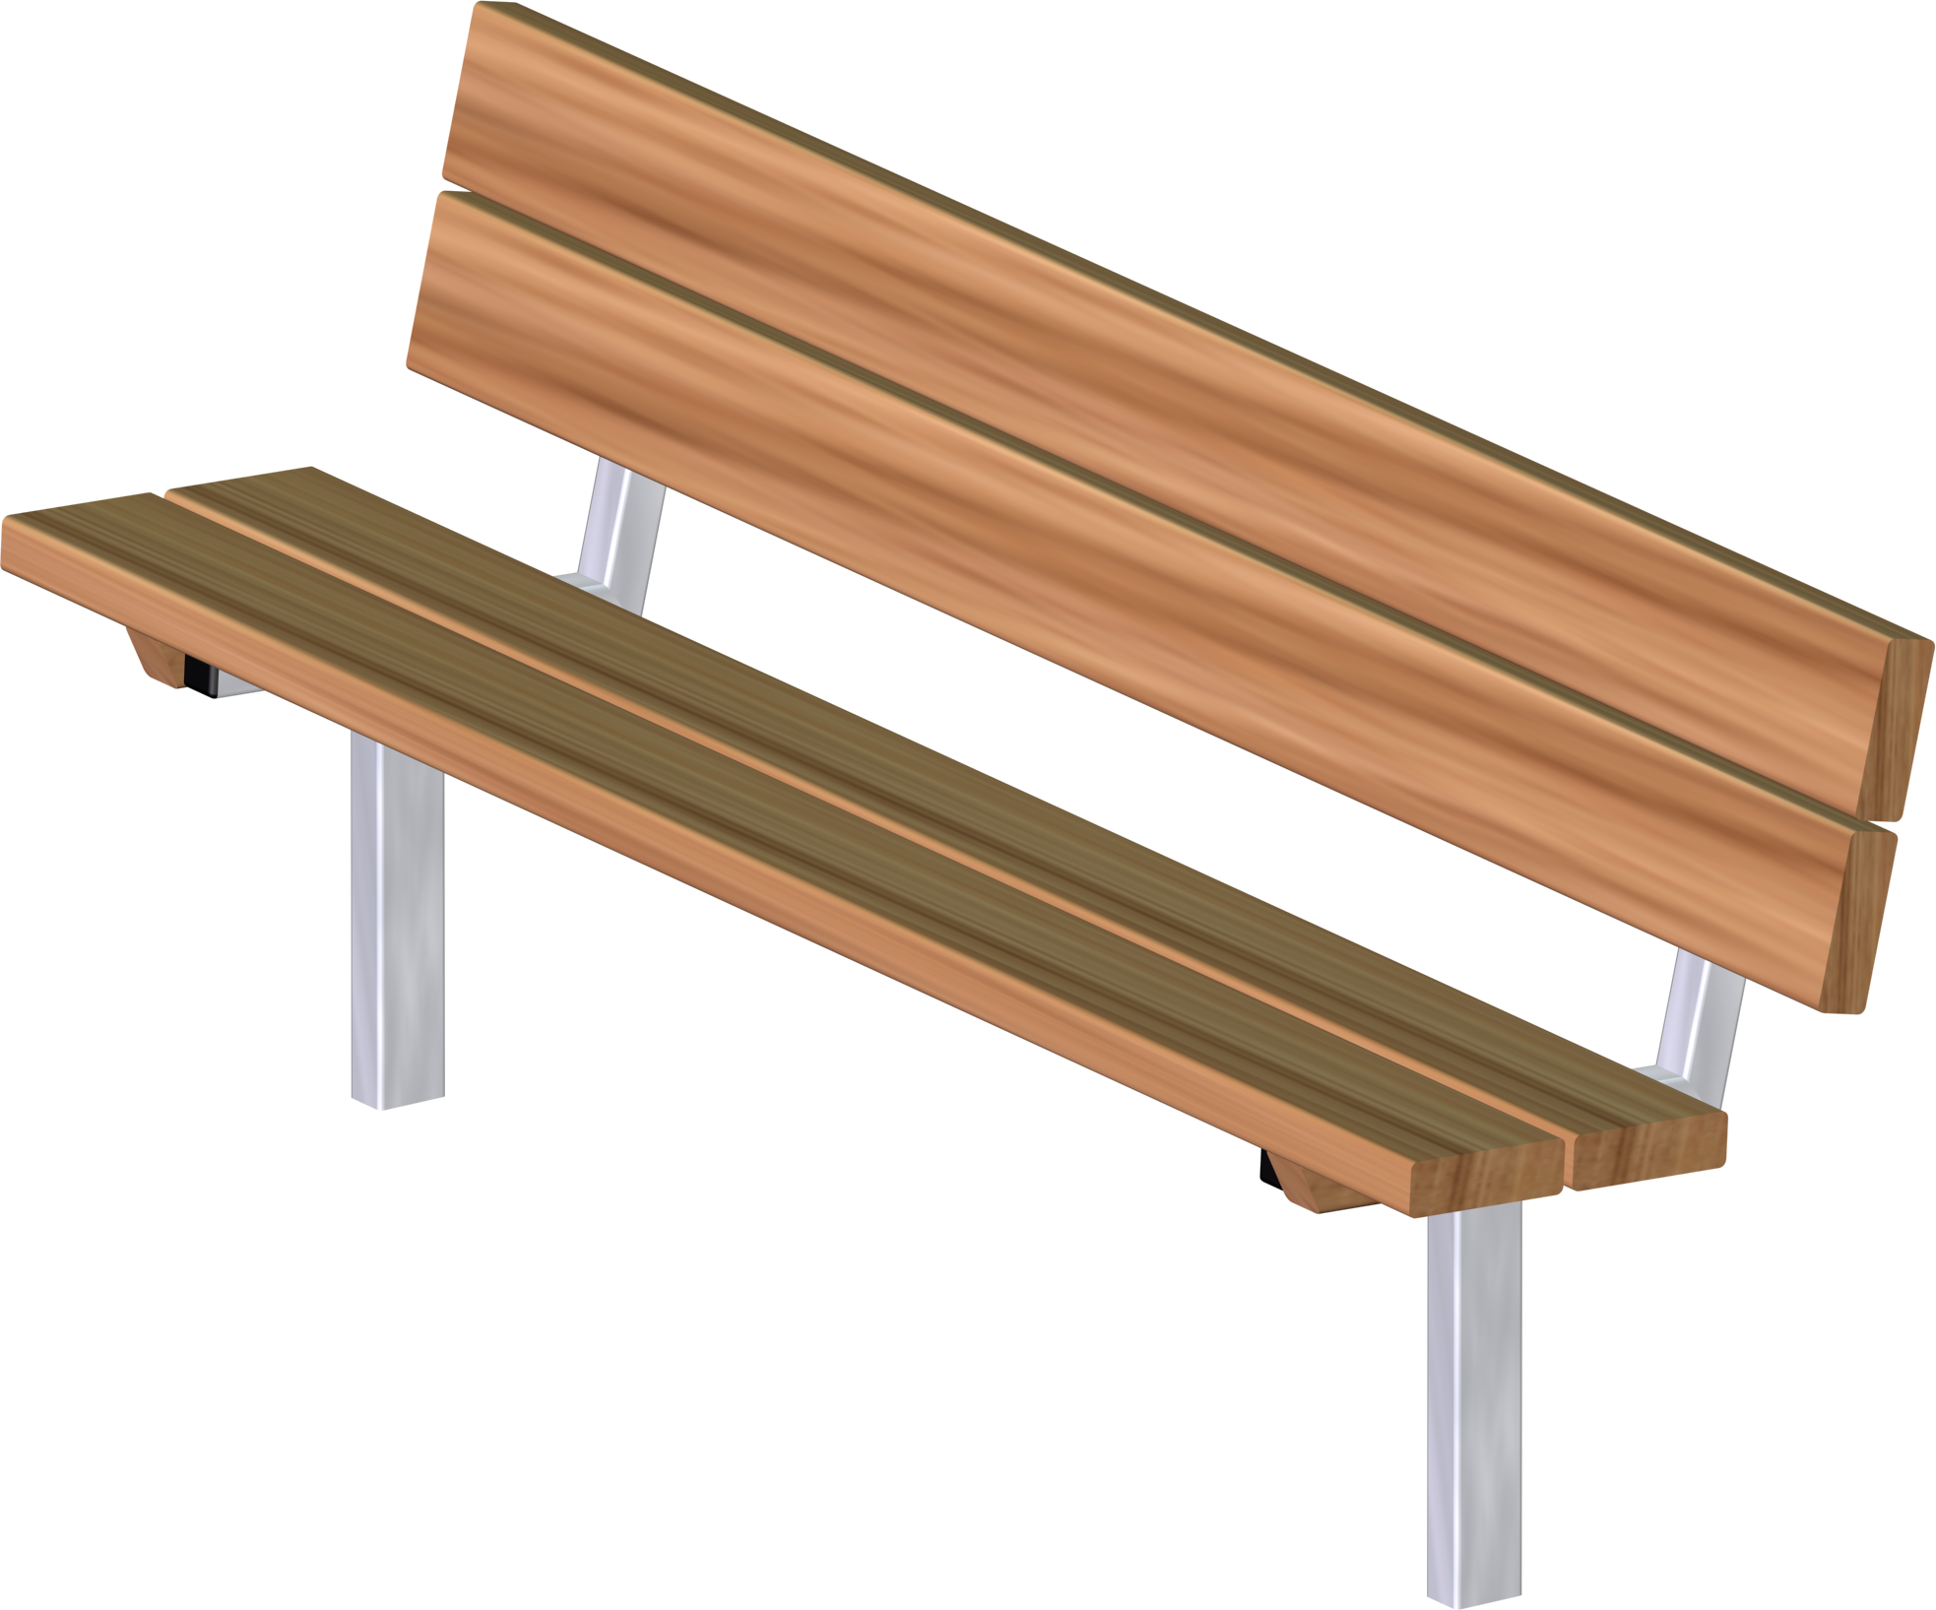
Ławka modrzewiowa 14140

DANE TECHNICZNE:
- Wymiary urządzenia: 180 x 51 cm
- Wysokość urządzenia: 75 cm
- Wysokość siedziska: 45 cm

MATERIAŁY:
- Rama wykonana jest ze stali czarnej galwanizowanej.
- Drewno konstrukcyjne modrzewiowe bezrdzeniowe, kantówka 90/90mm, impregnowane impregnatem ftalowym firmy Axo Nobel w kolorze orzech.

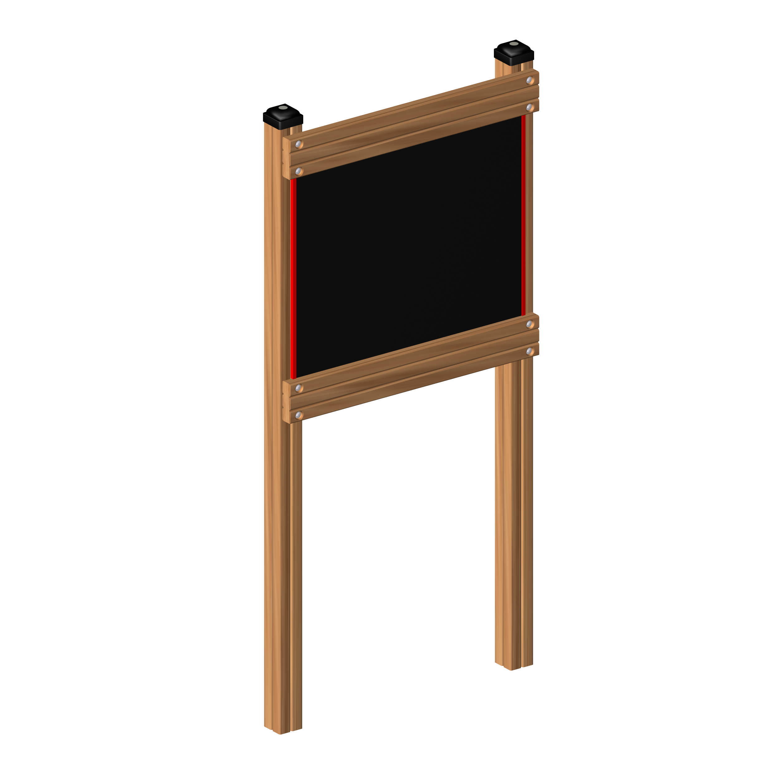
Tablica regulaminowa 14605

DANE TECHNICZNE:
- Szerokość 100 cm
- Wysokość 213 cm
- Długość 14 cm

MATERIAŁY:
- Drewno konstrukcyjne modrzewiowe bezrdzeniowe, kantówka 90/90mm, impregnowane impregnatem ftalowym firmy Axo Nobel w kolorze orzech.
- Elementy łączące - śruby są ocynkowane, zabezpieczone elementami plastikowymi przed ich rozkręceniem

